РМУК «Екатериновская межпоселенческая центральная библиотека» Индустриальная библиотека

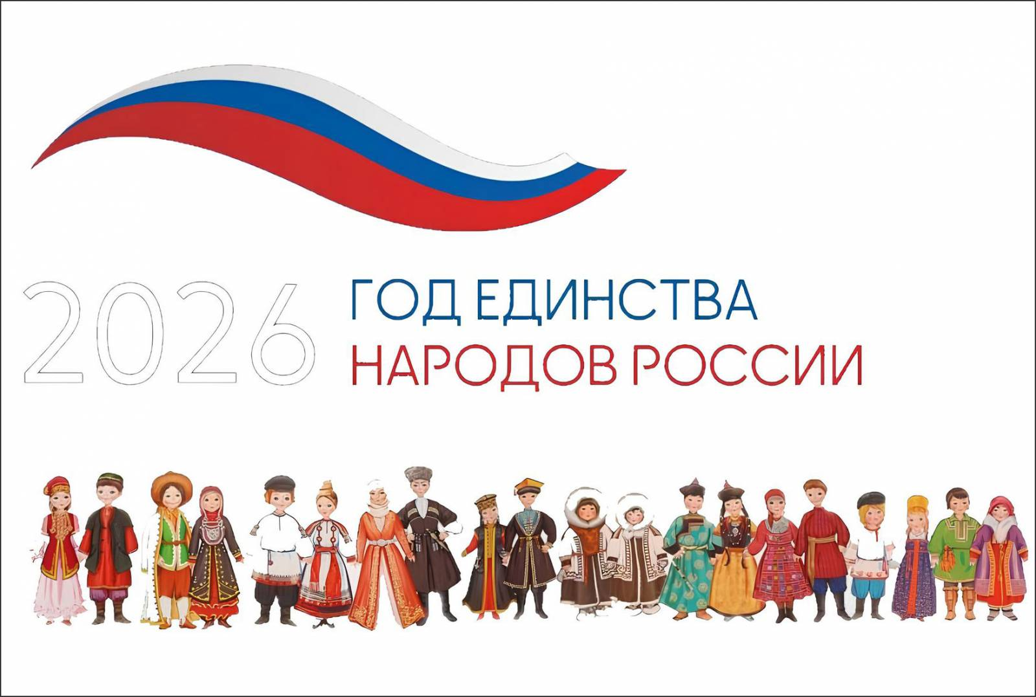

Индустриальный, 2026 год
Обоснование проекта

«Что нас объединяет – общие традиционные ценности
у всех народов Российской Федерации»
В. В. Путин

2026 год в России объявлен Годом единства народов России по указу президента РФ Владимира Владимировича Путина, подписанному 25 декабря 2025 года.
Официальная цель инициативы – укрепление межнационального согласия, мира и взаимного уважения между народами Российской Федерации.
Россия – это уникальная страна, объединяющая более 190 народов, каждый из которых имеет свою богатую историю, традиции, обычаи и язык. Единство народов России – это не просто политический лозунг, это реальность, которая проявляется в тесном переплетении культур, взаимообогащении и взаимной поддержке.
В Год единства народов России особенно важно показать детям красоту и многообразие нашей страны, научить их ценить и уважать культурное наследие каждого народа.
Школьный возраст – это период активного формирования личности, когда закладываются основы мировоззрения, ценностные ориентации и гражданская позиция. Именно поэтому проектная деятельность, направленная на знакомство детей с многообразием культур России, является особенно актуальной.
Кроме того, реализация данного проекта способствует развитию у детей познавательного интереса, творческих способностей, коммуникативных навыков, а также формированию толерантности и уважительного отношения к другим культурам. Проектная деятельность позволяет детям активно включаться в процесс познания, самостоятельно добывать знания, проводить исследования, экспериментировать и представлять результаты своей работы. Это способствует развитию их критического мышления, умения анализировать и делать выводы.

Цели проекта:
- Формирование у детей позитивных представлений о многообразии культур народов России;
- воспитание основ толерантности и чувства общности через игровую, творческую и познавательную деятельность.

Задачи проекта:
- Формирование у детей осознания многонациональности нашей страны.
- Развивать представление о разных культурах.
- Способствовать развитию интереса к знакомству с новыми традициями.
- Воспитывать у детей толерантность, дружелюбие к представителям других народов.

Читательское назначение: дети, подростки, взрослые.

Сроки реализации: Проект будет реализован в 2026 году, охватит все категории пользователей. В ходе проекта планируется освоить некоторые новые формы и методы просветительской и информационной работы, внедрить новые практики и методики деятельности библиотек в современных условиях.

Взаимодействие с организациями и учреждениями: Успешное выполнение проекта предполагает привлечение к сотрудничеству образовательных учреждений, общественных организаций, культурно-досуговых учреждений.

Этапы реализации проекта:

№ п/п | Тема, название мероприятия | Форма, метод проведения | Сроки проведения | Кто проводит
Участие в конкурсах и акциях:
1 | «Единый день фольклора» | Всероссийская акция  (18 июля – Единый день фольклора в Российской Федерации) | 18 июля | Библиотека
2 | Ночь искусств – 2026 | Всероссийская акция | Ноябрь | Библиотека
3 | «Народная мудрость в сказках Даля» | Региональный день чтения в рамках акции «Давай читать, Губерния!» | 4 февраля | Библиотека
4 | «Сила и красота родного языка» | Региональный день чтения в рамках акции «Давай читать, Губерния!» | 21 февраля | Библиотека
5 | «Волжские богатыри» | Региональный день чтения в рамках акции «Давай читать, Губерния!» | 24 марта | Библиотека
6 | «Бытовые сказки – зеркало народной мудрости» | Региональный день чтения в рамках акции «Давай читать, Губерния!» | 6 апреля | Библиотека
7 | «Волшебный мир: путешествие по сказкам» | Региональный день чтения в рамках акции «Давай читать, Губерния!» | 8 июня | Библиотека
8 | Литературные сказки: от пера до сердца» | Региональный день чтения в рамках акции «Давай читать, Губерния!» | 18 сентября | Библиотека
9 | «Мир животных в народных сказках» | Региональный день чтения в рамках акции «Давай читать, Губерния!» | 4 октября | Библиотека
10 | «Сказки моей Родины» | Региональный день чтения в рамках акции «Давай читать, Губерния!» | 5 декабря | Библиотека

Информационно-библиографическое обеспечение
1 | «Народов много – Родина одна» | Книжно-иллюстративная выставка | В течение года | Библиотека
2 | «Разные языки - одна душа» | Книжная выставка | Февраль | Библиотека
3 | «Наш общий дом – Россия» | Книжная выставка | Июнь | Библиотека
4 | «Сказания и легенды народов России» | Книжная выставка-обзор | Июль | Библиотека
Издание печатной продукции
5 | «Единая страна – множество культур» | Информационный буклет | Февраль | Библиотека
6 | «В дружбе народов – единство России!» | Информационный буклет | Ноябрь | Библиотека

План мероприятий:
№ п/п | Тема, название мероприятия | Форма, метод проведения | Сроки проведения | Аудитория
1 | «Традиции и обычаи моей страны» | Караван историй  (открытие Года семьи) | Январь | Подростки
2 | «Язык, объединяющий Россию!» | Библиотечный квиз  (21 февраля – Международный день родного языка) | Февраль | Подростки
3 | «Литература национальных писателей» | Литературное знакомство  (3 марта – Всемирный день писателя) | Март | Дети,  Подростки
4 | «Родной земли многоголосье» | Вечер поэзии  (21 марта – Всемирный день поэзии) | Март | Подростки
5 | «Удивительные сказки народов России» | Интерактивная викторина-путешествие  (6 апреля – День русской народной сказки) | Апрель | Дети
6 | «Тайны народов России» | Этнографический квест  (30 апреля - День коренных малочисленных народов России) | Апрель | Подростки
7 | «Сколько народов… столько детских лиц» | Литературное путешествие | Май | Дети
8 | «Игромания» | Праздник национальных игр | Июнь | Дети
9 | «Золотая россыпь народного фольклора» | Литературно-игровая программа  (17 июля – Единый день фольклора;  23 июля – 200 лет со дня рождения русского историка, исследователя русского фольклора, литературоведа А.Н. Афанасьева) | Июль | Дети
10 | «Язык – живая душа народа» | Познавательный час  (8 сентября - как День языков народов России) | Сентябрь | Подростки
11 | «Поговорка – цветок, пословица – ягодка» (пословицы и поговорки разных народов) | Фольклорная игровая программа  (13 сентября в России День пословиц и поговорок) | Сентябрь | Дети
12 | «Кухни народов России» | Беседа-дегустация | Октябрь | Взрослые
13 | «О вкусах не спорят» | Выставка-рецепт | Октябрь
14 | «Народы России – единый оплот» | Исторический вестник  (4 ноября – День народного единства) | Ноябрь | Подростки
15 | «Единство непохожих» | Сюжетно-ролевая игра  (16 ноября – Международный день толерантности) | Ноябрь | Подростки
16 | «Искусство чайного стола: традиции народов России» | Гурман-встреча (15 декабря – День чая в России) | Декабрь | Подростки

Ожидаемые конечные результаты реализации Проекта:

Обогащение знаний детей о России: Дети получат знания об истории, географии, культуре, традициях и обычаях различных народов, населяющих Россию. Они узнают о многообразии национальных костюмов, музыки, танцев, игр, кухни и ремёсел.
Формирование чувства патриотизма и гражданственности: Проект будет способствовать формированию у детей любви к своей Родине, гордости за свою страну, уважения к её символам и традициям. Они осознают себя частью великой страны и почувствуют ответственность за её будущее.
Развитие толерантности и уважения к другим культурам: В ходе проекта дети научатся уважать и ценить культурное наследие других народов, проживающих в России. Они поймут, что многообразие культур – это богатство нашей страны, и научатся взаимодействовать с представителями других культур на основе взаимопонимания и сотрудничества.
Развитие познавательного интереса и творческих способностей: Проектная деятельность позволит детям активно включаться в процесс познания, самостоятельно добывать знания, проводить исследования, экспериментировать и представлять результаты своей работы. Это будет способствовать развитию их критического мышления, умения анализировать и делать выводы, а также раскрытию их творческого потенциала.

